Для закрытия казначейского счета заходим в Личный кабинет по ссылке https://eb.cert.roskazna.ru/ и переходим по следующему пути:
Подсистема нормативно-справочной информации→ Справочники, реестры, классификаторы→ Книга регистрации казначейских счетов→ Книга регистрации казначейских счетов.
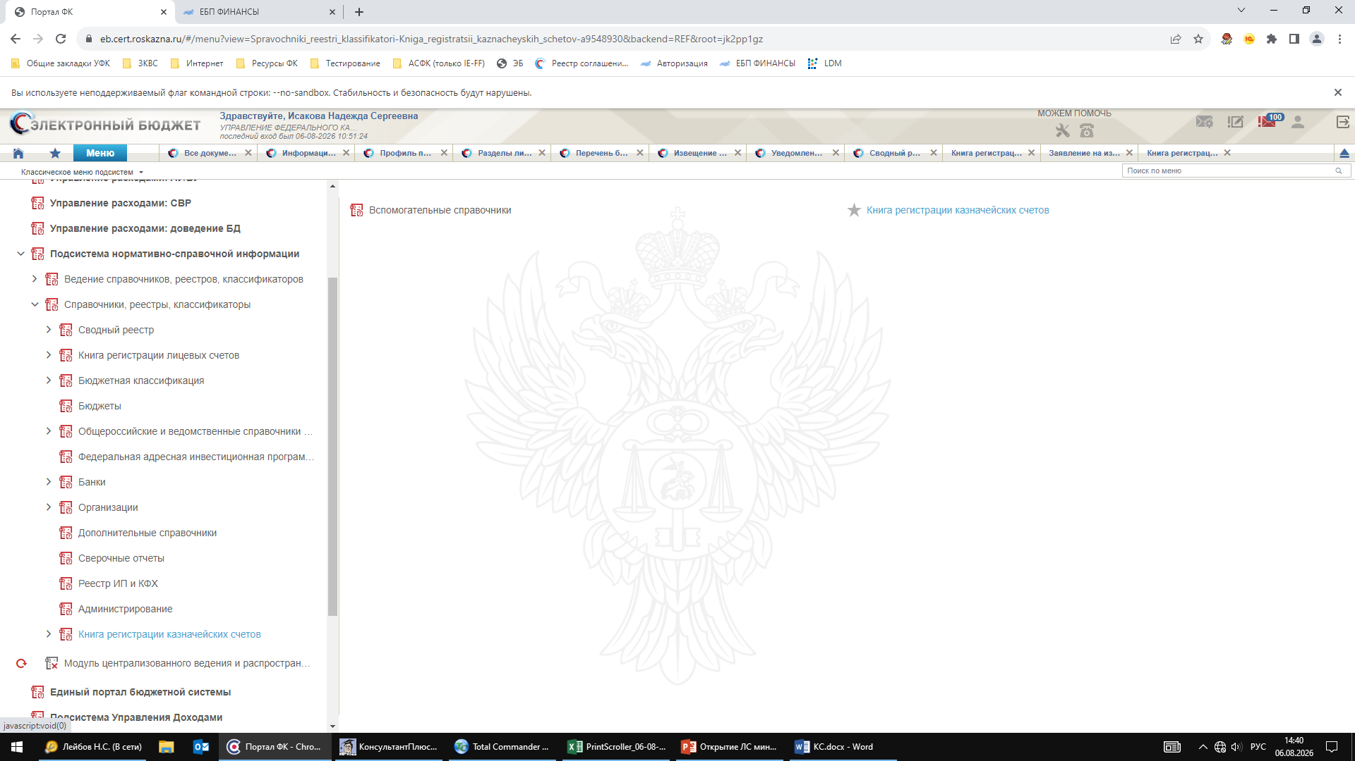
Выбираем казначейский счет, подлежащий закрытию, проставляем чек-бокс и нажимаем кнопку Создать заявление на закрытие.
Создать заявление на закрытие
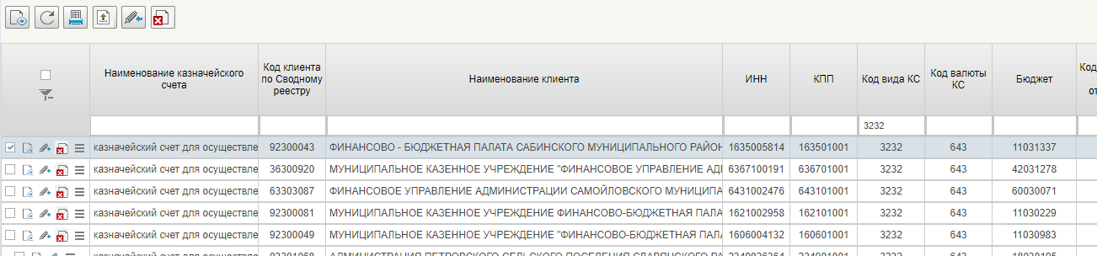
Проставляем чек-бокс
После подтверждения создания заявления на закрытие казначейского счета оно формируется в справочнике Заявление на изменение Книги регистрации казначейских счетов по следующему пути:
Подсистема нормативно-справочной информации→ Ведение справочников, реестров, классификаторов→ Книга регистрации казначейских счетов→ Заявление на изменение Книги регистрации казначейских счетов.
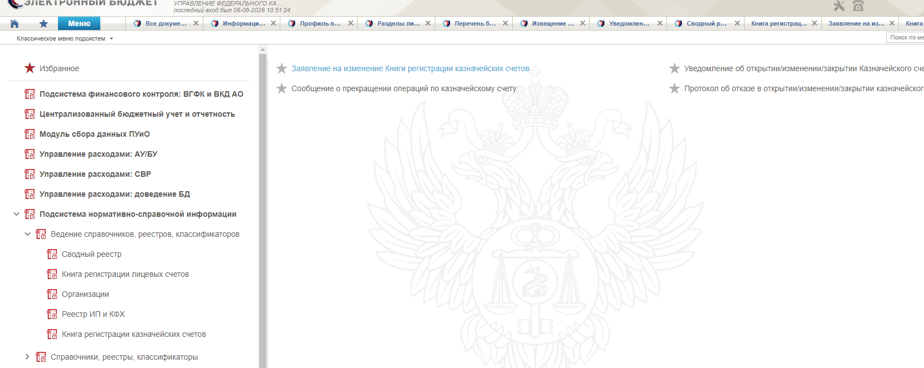

Находим в справочнике созданное заявление на закрытие.
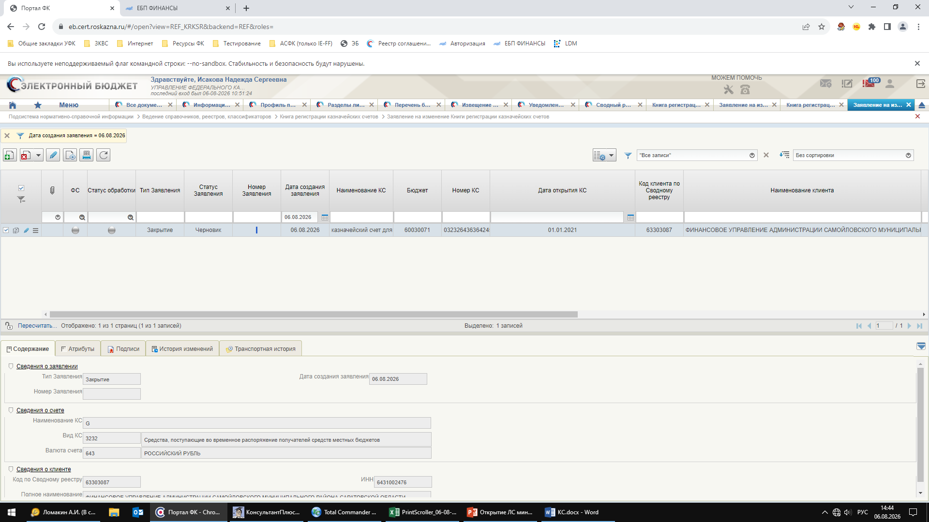
Открыть документ на редактирование

Открываем заявление на редактирование и заполняем c учетом следующих рекомендаций:

-Причина изменения (закрытия) казначейского счета*: В иных случаях, предусмотренных законодательными и иными нормативными правовыми актами Российской Федерации, Письмо Федерального казначейства от 13.08.2026 № 05-00-04/25677;
-Счет правопреемника: 03232……..3200.

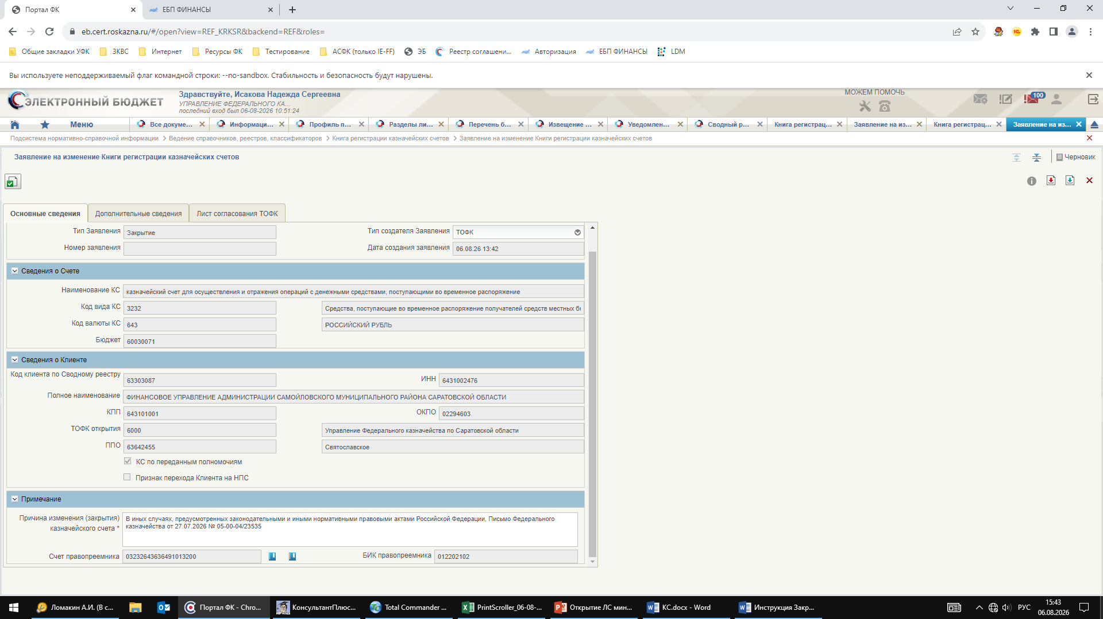
13.08.2026 № 05-00-04/25677
После заполнения Основных сведений переходим к заполнению Листа согласования:

-Этап проставляем 1;
-Код группы – 1;
-Порядковый номер согласующего – 1;
- ФИО согласующего выбираем из справочника, согласно полномочиям, назначенным в ПОИБ СОБИ (Руководитель организации (уполномоченное лицо));
- ФИО утверждающего выбираем из справочника, согласно полномочиям, назначенным в ПОИБ СОБИ (Руководитель организации (уполномоченное лицо)).
